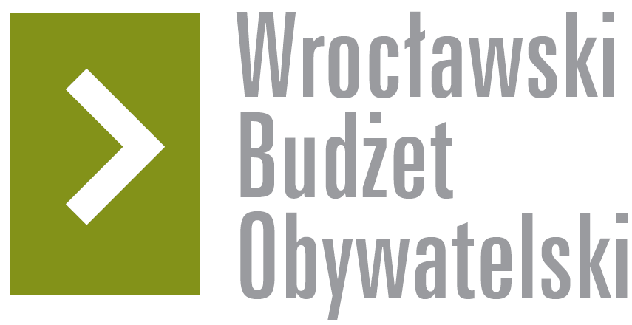

# Formularz poprawkowy projektów

# Wrocławskiego Budżetu Obywatelskiego 2016

1. Informacje o projekcie

1. Numer projektu: 116
2. Nazwa projektu: (wypełnić tylko w wypadku zmiany/doprecyzowania nazwy projektu) – Budowa drogi gminnej przy ulicy Mari Wittek
3. Lokalizacja projektu: (wypełnić tylko w wypadku zmiany lokalizacji projektu)

adres: Droga gminna przy ulicy Marii Wittek od skrzyżowania z ulicą Ułańską do ostatnich istniejących domów rodzinnych tym tych w budowie przy ulicy Marii Wittek

numer geodezyjny działki (na podstawie [www.geoportal.wroclaw.pl](http://www.geoportal.wroclaw.pl)):

**2. Ustosunkowanie się do wyników weryfikacji lub opis zmian**

(Lider może potwierdzić to co otrzymał w wynikach weryfikacji lub zaproponować zmiany. Do końca sierpnia 2016 r. zostaną one zweryfikowane przez jednostki merytoryczne Urzędu Miejskiego. O wyniku weryfikacji lider zostanie powiadomiony w formie informacji o konsultacjach/głosowaniu nad projektami do WBO2016 opublikowanej w Biuletynie Informacji Publicznej.)

Odnosząc się do pozytywnej weryfikacji działając w imieniu mieszkańców chciałbym zaproponować ograniczoną realizację tego projektu tylko do głównej drogi Marii Wittek która obecnie jest szutrowa (bez jej odnóg które ustalone są w MPZT) na odcinku od skrzyżowania z ulicą Ułańską (projektowane rondo) do ostatniego właśnie budowanego domu jednorodzinnego .

Wszystkim zależy na tym aby na etapie budowy powstało oświetlenie tej nowowybudowanej części drogi stąd maksymalne ograniczenie zakresu budowanego odcinka, aby była możliwa realizacja oświetlenia.

**3. Uwagi**